93年度國中第一次基本學力測驗 自然領域

（Ｃ） 1. 小志和一群同學一起去登山，下列何種行為最可能導致戶外事故傷害的發生？
(A) 預備遮陽工具和飲用水
(B) 行經草叢時先用棍子撥動
(C) 穿著鮮豔衣物並且噴灑香水
(D) 在高而平坦的背風處紮帳篷。
（Ｂ） 2. 下列關於疲勞的敘述何者最恰當？
(A) 劇烈運動能有效消除疲勞
(B) 充分的睡眠可以消除疲勞
(C) 疲勞是身體的異常反應，應立即作檢查
(D) 喝咖啡、濃茶等提神飲料便可以消除疲勞。
（Ｄ） 3. 在符合飲食均衡的原則下，下列敘述何者正確？
(A) 為了攝取足夠的水分，要多喝含糖的碳酸飲料
(B) 為了減輕體重，應該不要攝取任何含脂肪的食品
(C) 發育中的青少年應以植物性蛋白質為主要蛋白質來源
(D) 五穀類為人類最理想之熱量來源，故用餐應以五穀類為主食。
（Ｃ） 4. 下列關於「全民健保」的敘述，何者正確？
(A) 無病就醫可以避免浪費所繳的保費
(B) 只提供醫療的服務，但不包含健康檢查
(C) 是一種自助互助，共同分擔風險的社會保險
(D) 依規定每月繳納保費外，就醫時不須再付任何費用。
（Ｂ） 5. 自然界中充滿著形形色色的生物，但生態學家們仍努力保護現存的物種。其主要目的為下列何者？
(A) 成立自然保留區或國家公園
(B) 維持生物多樣性，達到生態平衡
(C) 創造新的物種，提高國際知名度
(D) 提供國人更多休閒旅遊和教育的環境。
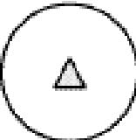
（Ｃ） 6. 小敏用複式顯微鏡作觀察，用4倍物鏡看見的影像如右圖所示。若換成40倍物鏡觀察，則最可能會看到下列哪一個影像？
(A)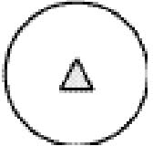 (B)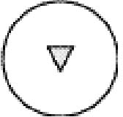 (C)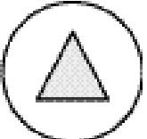 (D)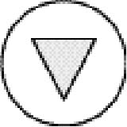
（Ａ） 7. 添文將右手放入甲杯水中立刻收回，感覺滾燙疼痛；之後再將右手放入乙杯水中，感覺清涼而疼痛減輕。下列敘述何者錯誤？
(A) 痛的感覺在脊髓產生
(B) 甲杯水溫高於乙杯水溫
(C) 手立刻收回是一種反射動作
(D) 熱量的傳播途徑為：甲杯水→手→乙杯水。
（Ｂ） 8. 下列有關突變的敘述，何者錯誤？
(A) 自然突變產生的機率極低
(B) 突變對個體而言都是有害的
(C) X光、紫外線會增加基因的突變機率
(D) 防腐劑、漂白劑可能造成基因的突變。
（Ｂ） 9. 在某地的同一岩層中，找到了暴龍和三觭龍的化石。依據前述地層中的化石證據，下列推論何者最合理？
(A) 牠們的血緣關係相近 (B) 牠們的生存年代相近
(C) 牠們的食物種類相近 (D) 牠們的身體構造相近。
（Ａ） 10. 將氫氧化鈉溶液（NaOH）與稀硫酸水溶液（H₂SO₄）混合，其反應式如下：2NaOH＋H₂SO₄→Na₂SO₄＋2H₂O有關此反應的過程，下列何者正確？
(A) 為放熱的化學變化 (B) 為吸熱的化學變化
(C) 為放熱的物理變化 (D) 為吸熱的物理變化。
（Ｃ） 11. 有關金屬導體和電解質水溶液中導電因子的敘述，下列何者正確？
(A) 金屬導體和電解質水溶液的導電因子皆為電子
(B) 金屬導體和電解質水溶液的導電因子皆為離子
(C) 金屬導體的導電因子是電子，電解質水溶液的導電因子是離子
(D) 金屬導體的導電因子是離子，電解質水溶液的導電因子是電子。
（Ｄ） 12. 下列哪一項因素會影響聲音在空氣中傳播的快慢？
(A) 聲源的種類 (B) 聲音響度的大小
(C) 聲音音調的高低 (D) 空氣溫度的高低。
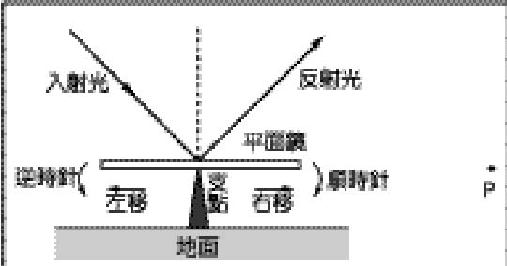
（Ｃ） 13. 右圖為某一入射光，經平面鏡反射後，光的行進路徑。若入射光方向不變，要使反射光射向P點，則平面鏡要如何調整？
(A) 向左平移 (B) 向右平移
(C) 順時針轉動 (D) 逆時針轉動。
（Ｂ） 14. 牙齒因具有多重功能，故在守護人類健康上堪稱「天下第一關」。請問下列哪一項不是牙齒的功能？
(A) 咀嚼食物以幫助消化 (B) 防止細菌侵入口腔
(C) 使說話清楚流利 (D) 使顏面美觀。
（Ｂ） 15. 男性生殖系統中哪一器官和女性的卵巢功能相當？
(A) 附睪 (B) 睪丸 (C) 精囊 (D) 攝護腺。
（Ｃ） 16. 下列哪一種疾病不是遺傳性的疾病？
(A) 血友病 (B) 蠶豆症
(C) B型肝炎 (D) 地中海貧血症。
（Ａ） 17. 下列有關蝴蝶的敘述，何者正確？
(A) 變態過程須經過蛹期
(B) 屬於軟體動物門的昆蟲綱
(C) 具有一對翅，可用來飛翔
(D) 生殖方式為體外受精，卵生。
（Ｂ） 18. 下列何者的成份使得人體血液呈現紅色？
(A)白血球 (B)紅血球 (C)血小板 (D)血漿。
（Ｄ） 19. 下列四種動物的胚胎發展過程中，何者沒有臍帶的形成？
(A) 狗 (B)駱駝 (C)海豚 (D)鴨嘴獸。
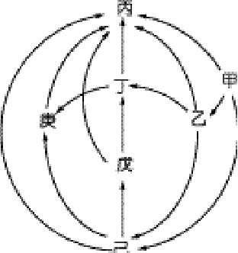
（Ａ） 20. 右圖為一食物網的示意圖。下列關於食物網中生物的敘述，何者最合理？
(A) 甲可吸收太陽能進行光合作用
(B) 若乙數目增加時，則戊的數目會增加
(C) 若丁的族群消失，則將無法構成食物網
(D) 若有毒物質污染環境時，則在己中的累積濃度最高。
（Ｂ） 21. 以下為喜馬拉雅山地表下，軟流圈熱流移動示意圖。若箭頭所示為軟流圈的移動方向，則下列何者正確？
(A)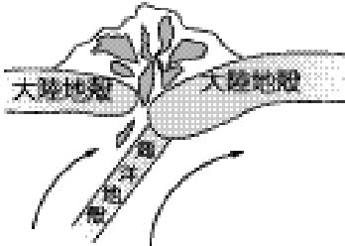 (B)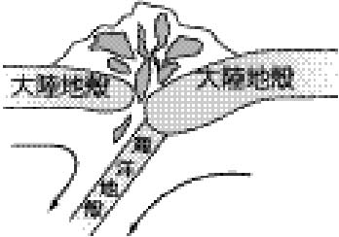
(C)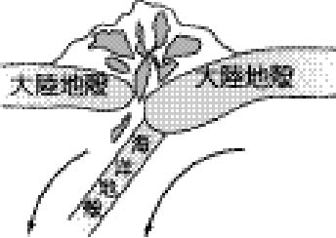 (D)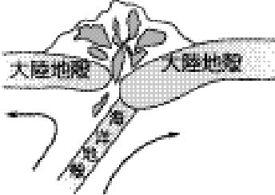。
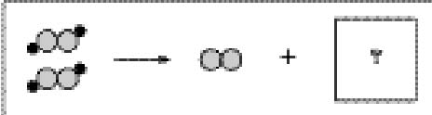
（Ｂ） 22. 右圖為雙氧水分解反應的示意圖。若以和 分別表示氧原子和氫原子，則圖中空格內應填入下列何者？
(A)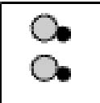 (B)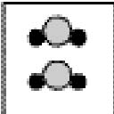 (C) (D)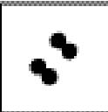。
（Ｃ） 23. 甘胺酸的分子式為C₂H₅O₂N，則下列何者是0.5莫耳甘胺酸中所含元素的質量？（原子量C＝12，H＝1，O＝16，N＝14）
(A)氧32克 (B)氮14克 (C)碳12克 (D)氫5克。
（Ｄ） 24. 「在一支大試管內裝入約九分滿的鐵粉，並將鐵粉磁化，它可吸住迴紋針；再將試管大力搖晃後，則無法再吸住迴紋針。」有關此實驗的敘述，下列何者錯誤？
(A) 鐵粉屬於軟磁鐵
(B) 鐵粉容易磁化，也容易消去磁性
(C) 搖晃或敲擊試管容易使鐵粉磁性消失
(D) 以鐵粉製成的磁鐵四週無磁力線存在。
（Ｄ） 25. 小禹想知道10公克食鹽的體積，則使用下列哪一種方法測量其體積最適當？
(A) 將食鹽放入空量筒中，觀察其表面所對應的刻度
(B) 將食鹽放入裝水的量筒中，觀察液面所對應的刻度變化
(C) 將食鹽放入裝有細砂的量筒中，觀察其表面所對應的刻度變化
(D) 將食鹽放入裝有飽和食鹽水的量筒中，觀察液面所對應的刻度變化。
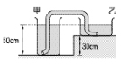
（Ｃ） 26. 如右圖所示，甲、乙兩容器的水面在同一高度上，一條內部充滿水的塑膠軟管連通兩容器的底部。有關軟管內液體的流動情形，下列何者正確？
(A) 液體由甲容器流向乙容器
(B) 液體由乙容器流向甲容器
(C) 液體不流動 (D) 無法判斷。
（Ｂ） 27. 在眼球的構造中，若(甲)代表水晶體、(乙)代表視網膜、(丙)代表角膜、(丁)代表瞳孔，則光線入眼的正確順序應為下列何者？
(A)(丁)→(甲)→(丙)→(乙)
(B)(丙)→(丁)→(甲)→(乙)
(C)(乙)→(丙)→(丁)→(甲)
(D)(甲)→(乙)→(丙)→(丁)。
（Ａ） 28. 植物體可分為營養器官與繁殖器官，下列何者為營養器官？
(A)甘藷 (B)桑椹 (C)花生米 (D)葵花子。
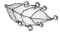
（Ａ） 29. 溼熱的午後，常可發現植物葉片的尖端和邊緣有許多透明的小珠子，如右圖所示。下列關於這些小珠子的敘述，何者最正確？
(A) 這是停留在葉面的雨水，會讓氯化亞鈷試紙變藍色
(B) 這是植物分泌出來的蜜汁，會讓混濁石灰水變澄清
(C) 這是植物放出氧氣和雨水形成的水滴，會讓澄清石灰水變混濁
(D) 這是植物體內的水分因為來不及蒸散而泌出，會讓氯化亞鈷試紙變粉紅色。
（Ｄ） 30. 生物的演化過程中，當某一族群的個體數過多時，彼此間會互相競爭。發生競爭現象的主要原因為下列何者？
(A) 個體間的性狀有差異
(B) 不同個體的基因組合不同
(C) 個體適應環境的能力各有不同
(D) 個體數量超過環境所能提供的最大負荷量。
（Ｂ） 31. 小花全家南下到天氣晴朗的高山上觀測月食，在觀測時，她發現星空中木星比天狼星亮。下列何者是木星比天狼星亮的原因？
(A) 木星體積比天狼星體積大
(B) 木星距地球比天狼星距地球近
(C) 木星含鐵、鎳等重元素，反射太陽光較強
(D) 木星因其本身發生核融合反應，放射光和熱較強。
（Ｂ） 32. 下表為臺北和阿里山自1969年至1998年每十年間七月的平均氣溫。根據此表推論，下列敘述何者最合理？
臺北、阿里山七月平均氣溫表
時間(年)  地點 | 1969～1978 | 1979～1988 | 1989～1998
臺 北 | 28.76℃ | 29.29℃ | 29.54℃
阿里山 | 13.98℃ | 14.41℃ | 14.41℃
(A) 臺灣北部氣溫比臺灣南部氣溫高
(B) 兩地平均氣溫的上升情形有減緩的趨勢
(C) 阿里山氣溫已固定為14.41℃，未來不會再改變
(D) 三十年來，阿里山氣溫上升趨勢較臺北來得劇烈。
（Ａ） 33. 汽車發生事故時，除了碰撞的傷害，也有產生燃燒爆炸的危險。基於安全的考量，汽車常加裝安全氣囊以保護車上的人，安全氣囊被啟動時，氣囊內迅速被充入下列哪一種氣體？
(A)氮氣 (B)氫氣 (C)氧氣 (D)氨氣。
（Ｃ） 34. 已知常溫下100克水最多只能溶解36克食鹽，小嬋秤取20克食鹽置於杯子內，再加100克水入此杯中，攪拌至完全溶解時，此杯中食鹽水的重量百分濃度為下列何者？
(A)×100％ (B)×100％
(C)×100％ (D)×100％。
（Ｄ） 35. 假設甲、乙二物體的質量比為1：2，且使甲物體有1公尺╱秒²的加速度，需施F牛頓的力。若將兩物體綁在一起，使它們有1公尺╱秒²的加速度，則需施力多少？
(A)（F/3）牛頓 (B) F牛頓
(C) 2F牛頓 (D) 3F牛頓。
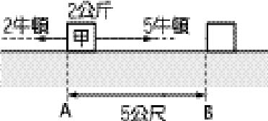
（Ｃ） 36. 如右圖所示，在同一水平直線上，方向相反的兩個力，同時作用在原本靜止於光滑水平面的甲物體。有關甲物體受這兩個力作用的敘述，下列何者正確？
(A) 合力大小為7牛頓
(B) 合力的作用無法使甲物體的動能增加
(C) 甲物體從A移動到B，合力對它作功為15焦耳
(D) 甲物體從A移動到B，做向右為1公尺╱秒的等速度運動。
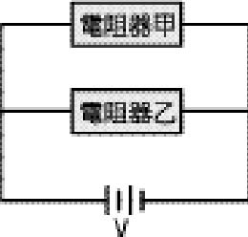
（Ｃ） 37. 將電阻器甲和電阻器乙並聯後，連接至電源上，如右圖所示。若甲的電阻比乙大，而且此時甲的功率是5W，則乙的功率為多少？
(A) 小於5W (B)等於5W
(C)大於5W (D)無法預測。
（Ａ） 38. 小萱在彈簧秤的一端綁一物體，且物體的密度大於水。將此物體置於離容器底部h₀的高度，若施一力F於彈簧秤，將其等速且緩慢拉出水面，如右圖所示。則下列關於施力F及物體距容器底部的距離h之關係圖，何者最適當？
(A)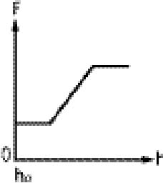 (B)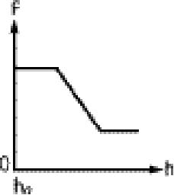 (C)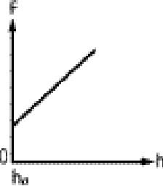 (D)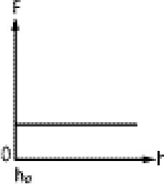
（Ａ） 39. 關於人類消化系統的敘述，下列何者正確？
(A) 肝臟所分泌的膽汁，藉導管送入小腸
(B) 胰臟屬於消化管的一部分，是分解食物的主要部位
(C) 胃腺分泌的胃液呈強酸性，有助於其內的酵素分解醣類
(D) 消化液先被分泌至血液，再被運輸至消化器官進行消化作用。
（Ｄ） 40. 下列何種動物的體溫會隨環境溫度的變化而明顯的改變？
(A)人類 (B)海豚 (C)麻雀 (D)鯉魚。
（Ａ） 41. 近代生物學家將生物分為五界。已知結核菌除了細胞膜之外。細胞內沒有其他由膜包圍成的特殊構造。以此推測結核菌應屬於下列哪一界？
(A)原核生物界 (B)原生生物界
(C) 菌物界 (D)植物界。
（Ａ） 42. (甲)、(乙)、(丙)三圖分別表示不同季節的天氣圖。請依圖中冷、暖氣團消長的情形，判斷一年中從冬季至夏季，臺灣地區典型的天氣系統發展之先後順序為下列何者？
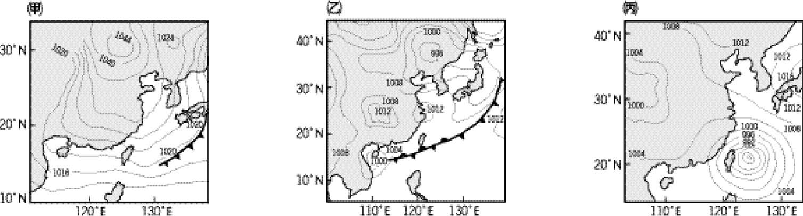
(A)(甲)→(乙)→(丙) (B)(乙)→(甲)→(丙)
(C)(乙)→(丙)→(甲) (D)(丙)→(甲)→(乙)。
（Ｄ） 43. 下圖為有機化合物分類的簡單架構，依此架構將不同的物質歸類，則下列敘述何者錯誤？
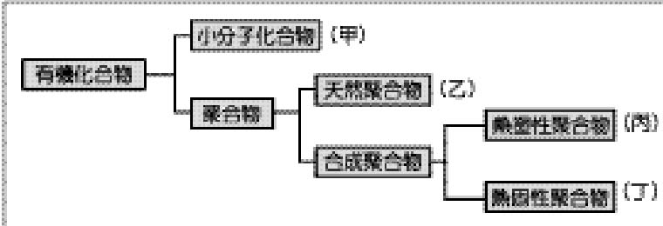
(A)純酒精屬於(甲) (B)蛋白質屬於(乙)
(C)保鮮膜屬於(丙) (D)保利綸屬於(丁)。
（Ｃ） 44. 在25℃時將CaO固體加入水中，形成飽和水溶液。有關此水溶液的敘述，下列何者正確？
(A) 此水溶液pH值小於7
(B) 此水溶液可用來檢驗氧氣
(C) 此水溶液加入酚＝試劑呈紅色
(D) 加稀鹽酸於此水溶液產生氣泡。
（Ｄ） 45. 自然界的氧有三種原子：O、O和O，下列有關此三種原子的敘述何者正確？
(A) 三者之中子數相等
(B) 三者之質子數，以O為最多
(C) 三者之化學性質有很大的差異
(D) 電中性時，三者之電子數相等。
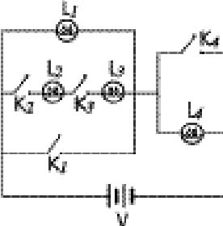
（Ｂ） 46. 春明做電學實驗時，設計的電路如右圖所示。假設電路中導線的電阻為零，則只按下開關K₁時，電路中哪些燈泡會發亮？
(A)L₁ (B)L₄ (C)L₁、L₄ (D)L₁、L₂、L₃。
（Ｄ） 47. 已知使1公克的水溫度上升1℃所需的熱量等於1卡，而使1公克的酒精溫度上升1℃所需的熱量小於1卡。若將100公克、20℃的酒精與100公克、60℃的水混合，且在液體的混合過程中並無熱量散失，也未產生揮發或蒸發的現象，則下列何者為此混合液體的末溫？
(A)小於30℃ (B)介於30℃與40℃之間
(C)等於40℃ (D)介於40℃與60℃之間。
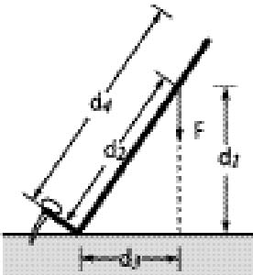
（Ｃ） 48. 安琪利用起釘器將釘子拔起，其施力F的大小、方向如右圖所示，則她施力的力矩大小為下列何者？
(A) F×d₁ (B) F×d₂
(C) F×d3 (D) F×d₄。
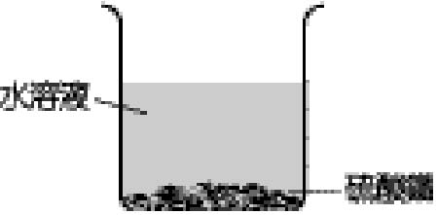
（Ａ） 49. 有一飽和硫酸鐵水溶液，如右圖所示。在溫度不變時若增加水量，充分攪拌後，仍有固體殘留，則下列敘述何者正確？
(A) 溶解量增加，顏色不變
(B) 溶解量不變，顏色改變
(C) 溶解量及顏色均不變
(D) 溶解量及顏色均改變。
（Ｃ） 50. 已知氧化鈉中鈉與氧之原子數比為2：1，則鈉和氧反應產生氧化鈉的反應式，下列何者正確？
(A) 2Na＋O→Na₂O (B)Na₂＋O₂→2NaO
(C) 4Na＋O₂→2Na₂O (D)Na＋O₂→NaO₂。
（Ｃ） 51. 小雄利用頻率為50Hz的打點計時器對物體落下的過程做紀錄，部分紀錄如下圖及下表所示。若根據表中的數據推算，則平均加速度X的值為下列何者？（註：1Hz＝1次╱秒）
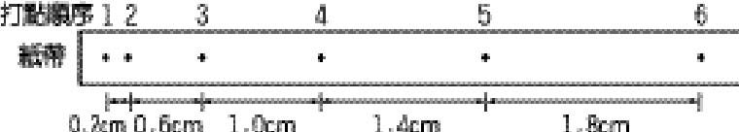
 | 1 |  | 2 |  | 3 |  | 4 |  | 5 |  | 6
位置（cm） | 0 |  | 0.2 |  | 0.8 |  | 1.8 |  | 3.2 |  | 5.0
位移大小cm） |  | 0.2 |  | 0.6 |  | 1.0 |  | 1.4 |  | 1.8
平均加速度大小  （cm/s²） |  |  | X
(A) 960 (B)980 (C)1000 (D)1020。
根據下列所提供的資料，回答52.～53.題：
媽媽拿給阿寶一條項鍊，並告訴她：「這條項鍊是由一種金屬打造成的，這金屬可能是鉛、鐵、鋅或鋁，妳可以試驗看看。」於是阿寶做了下列試驗：
1. 用電子天平測得其質量為31.60g。
2. 將它放入盛水20.0mL的量筒中，見它完全沉入水中，且水面上升至24.0mL。
3. 從項鍊上取一小片金屬放入1.0M鹽酸中，發現金屬表面冒出氣泡。
阿寶又查出鉛、鐵、鋅及鋁之密度分別為11.4、7.9、7.1和2.7g/cm³，且這四種金屬皆可與酸反應。由這些資料阿寶終於知道這條項鍊的成分了。

（Ｂ） 52. 打造此項鍊的金屬最可能為下列何者？
(A)鉛 (B)鐵 (C)鋅 (D)鋁。
（Ａ） 53. 此項鍊的一小部分在鹽酸中反應，產生的氣體為下列何者？
(A)氫氣 (B)氧氣 (C)氯氣 (D)二氧化碳
根據下列所提供的資料，回答54.～55.題：
右表列出六種不同物質的比熱。取質量為50公克、溫度為25℃的不同物質，以一穩定1g物質溫度上升1℃所需的熱量供應熱量的熱源分別加熱。（假設加熱過程中物質並未熔化或汽化。）
（Ｄ） 54. 加熱5分鐘後，下列何者吸收的熱量最多？
(A)鋁 (B)銅 (C)鉛 (D)都一樣。
（Ａ） 55. 將鐵、銅、銀三種不同的物質，由同一溫度加熱至200℃，則下列何者吸收的熱量最多？
(A)鐵 (B)銅 (C)銀 (D)都一樣
根據下列所提供的資料，回答56.～58.題：。
大氣像一層覆蓋著地球表面的透明薄膜，離地面約10至50公里之間的大氣為平流層，紫外線充足，有足量的空氣，構成產生臭氧的良好條件，因此大氣中90％的臭氧分布在此範圍內。臭氧層可吸收大部分的紫外線，離地面25公里附近臭氧濃度達到最高。
臭氧是由三個氧原子組成的彎曲形分子。來自太陽的高能量紫外線（UVB）可將大氣中的氧分子分解成氧原子，氧原子再與氧分子結合就形成臭氧並放出熱量。臭氧分子會吸收低能量紫外線（UVA）分解成氧原子與氧分子。其反應式如下：
O₂ 2O
O₂＋O O₃＋能量
O₃ O₂＋O
人類若吸入臭氧會傷害肺部，造成呼吸困難，臭氧也會傷害農作物，造成農業損失。但在工業上卻可發揮其殺菌力，用來淨水及清潔蔬果。若這層臭氧層變稀薄，人類罹患白內障、皮膚癌及免疫系統障礙的機率將會增加。科學家發現自1979年開始，南極上空臭氧層的濃度有逐年減少的趨勢，此現象已引起全世界的重視。

（Ｃ） 56. 有關臭氧的分子組成，用下列哪一圖形來表示最適宜？（代表氧原子）
(A)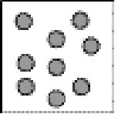 (B)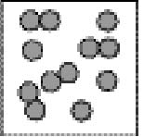 (C)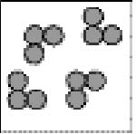 (D)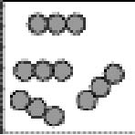。
（Ｄ） 57. 有關臭氧的敘述，下列何者錯誤？
(A) 臭氧對人類的呼吸器官有害
(B) 臭氧可作為游泳池水的消毒劑
(C) 臭氧濃度太高，會使農作物減產
(D) 急救時可直接提供臭氧讓病人呼吸。
（Ｂ） 58. 有關大氣中臭氧分布的敘述，下列何者正確？
(A) 大氣中的90％的臭氧分布在由地面起至25公里高空的範圍內
(B) 臭氧大部分存在離地面10至50公里的範圍內，但分布不均勻
(C) 離地面25至50公里的高空，臭氧的分布隨高度的增加而增加
(D) 離地面10至50公里的範圍內，臭氧的分布隨高度的增加而降低。

